**ІНДЗ № 9**

**Розділення бази даних (сторінки 158-170)**

Фізичне та логічне розділення баз даних

Коли говоримо про поділ наших баз даних у цьому контексті, ми насамперед намагаємося досягти логічного розділення. Як ми бачимо на малюнку 4-24, єдиний механізм бази даних цілком здатний розміщувати більше однієї логічно-розділеної схеми.

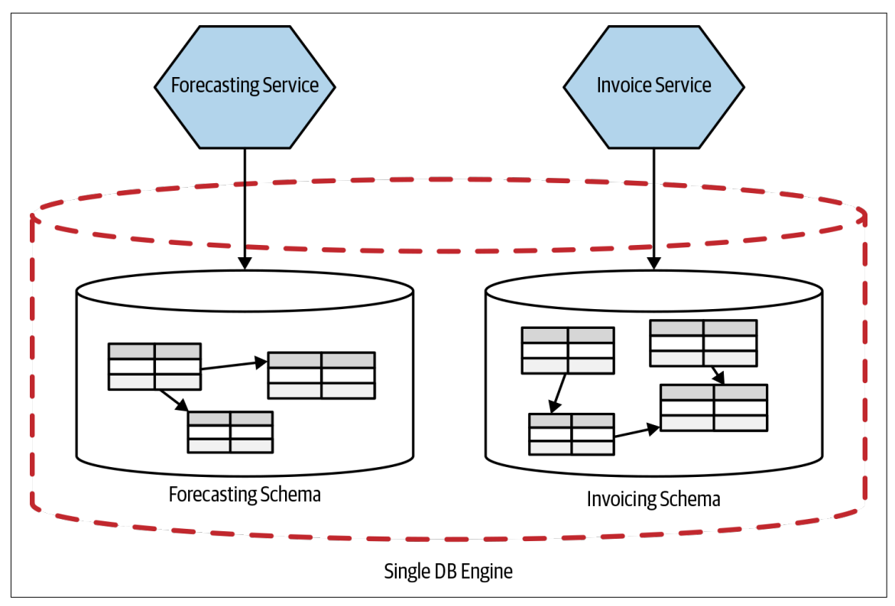

*Малюнок 4-24. Дві служби, які використовують окремі логічні схеми, обидві працюють на одній фізичній базі даних*

Ми могли б піти далі й розмістити кожну логічну схему також на окремих механізмах баз даних, що також дало б нам фізичне розділення, як ми бачимо на малюнку 4-25.

Логічна та фізична декомпозиція досягають різних цілей. Логічна декомпозиція дозволяє здійснювати простішу незалежну зміну і приховувати інформаціїю, тоді як фізичне розкладання потенційно покращує надійність системи та може допомогти усунути суперечку за ресурси, дозволяючи покращити пропускну здатність або затримку.

Коли ми логічно розкладаємо схеми нашої бази даних, але зберігаємо їх на тій самій фізичній базі даних, як на малюнку 4-24, у нас є потенційна єдина точка відмови.

Якщо механізм бази даних вимикається, це впливає на обидві служби. Однак світ не такий простий. Багато механізмів баз даних мають механізми для уникнення окремих точок збою, такі як багатоосновні режими баз даних, механізми гарячого відновлення після відмови тощо.

Насправді, можливо, було докладено значних зусиль для створення високостійкого кластера бази даних у вашій організації, і може бути важко виправдати наявність кількох кластерів через час, зусилля та кошти, які можуть бути залучені.

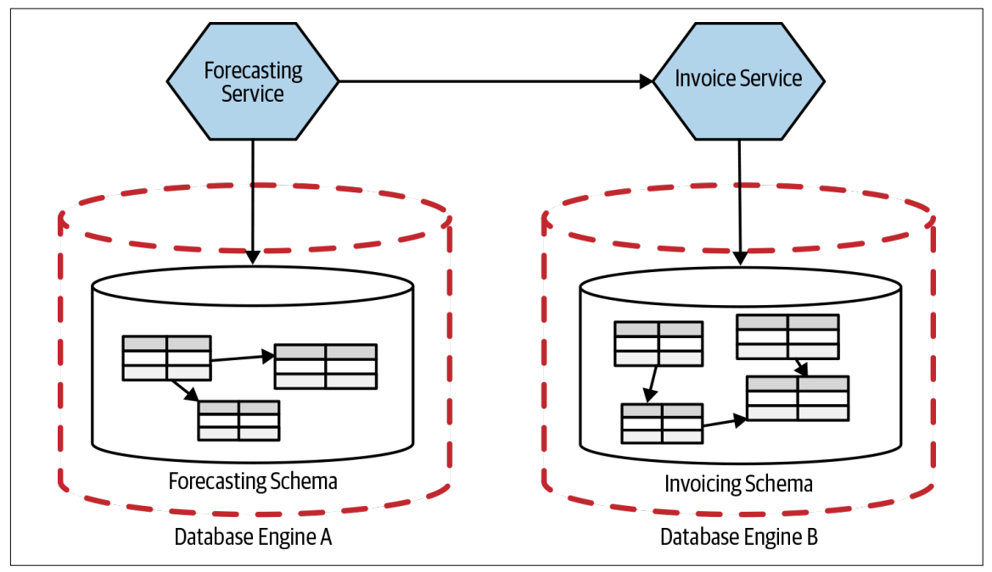

*Малюнок 4-25. Дві служби, які використовують окремі логічні схеми, кожна з яких працює на власному фізичному механізмі бази даних*

Інше зауваження полягає в тому, що наявність кількох схем, які спільно використовують один і той самий механізм бази даних, може знадобитися, якщо ви хочете відкрити представлення вашої бази даних. Як вихідна база даних, так і схеми, що містять представлення, можуть знадобитися розташувати в одній базі даних.

Щоб була можливість запускати окремі служби на різних фізичних механізмах баз даних, потрібно вже логічно розкласти їхні схеми!

Спочатку розділити базу даних чи код?

Видобуток мікросервісу не буде «завершено», доки код програми не буде запущено у його власній службі, а дані, якими він керує, не будуть витягнуті у його власну логічно ізольовану базу даних. Як це вилучення повинно бути послідовним? Є кілька варіантів:

• Спочатку розділити базу даних, а потім код.

• Спочатку розділити код, а потім базу даних.

• Розділити їх обох одночасно.

Кожен має свої плюси і мінуси. Розглянемо ці параметри разом із деякими шаблонами, які можуть допомогти залежно від вашого підходу.

**Спочатку розділити базу даних**

За допомогою окремої схеми потенційно збільшимо кількість викликів бази даних для виконання однієї дії. Раніше ми могли мати всі потрібні дані в одному операторі SELECT, тепер може знадобитися отримати дані з двох місць і об’єднати в пам’яті. Але ми порушуємо цілісність транзакцій, коли переходимо до двох схем, що може мати значний вплив на наші програми. Розділивши схеми, але зберігаючи разом код програми, як показано на малюнку 4-26, ми маємо можливість скасувати внесені зміни або продовжувати налаштовувати речі, не впливаючи на споживачів наших послуг. Якщо переконаємося, що поділ БД має сенс, можемо подумати про поділ коду програми на дві служби.

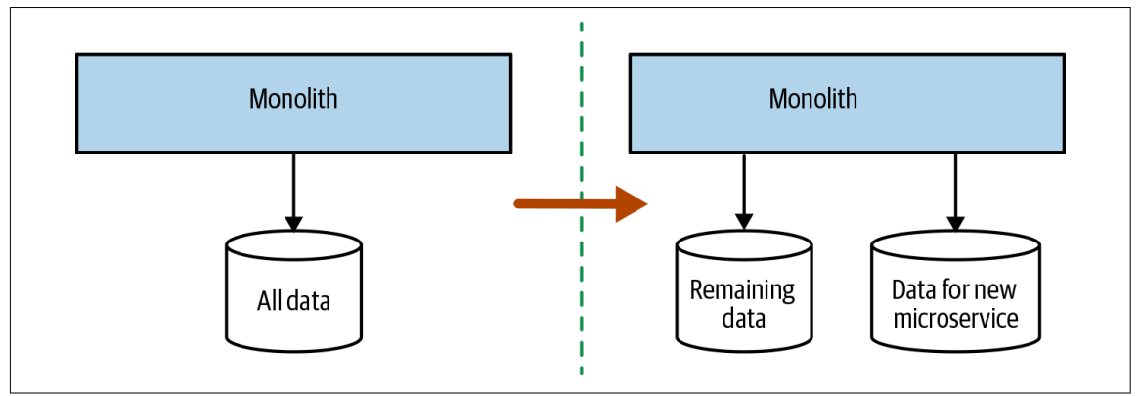

*Малюнок 4-26. Спершу розділивши схему, ви можете раніше помітити проблеми з продуктивністю та цілісністю транзакцій*

Зворотний бік полягає в тому, що такий підхід навряд чи принесе значну короткострокову вигоду. З цієї причини піти цим шляхом можна лише якщо особливо турбують потенційні проблеми з продуктивністю або узгодженістю даних. Також потрібно враховувати, що якщо сам моноліт є системою чорної скриньки, як частина комерційного програмного забезпечення, ця опція для нас недоступна.

Примітка щодо інструментів

Змінювати бази даних важко з багатьох причин, одна з яких полягає в тому, що доступні обмежені інструменти, які дозволяють нам легко вносити зміни. Завдяки коду ми маємо інструменти рефакторингу, вбудовані в наші IDE, і ми маємо додаткову перевагу, оскільки системи, які ми змінюємо, принципово не мають стану. З базою даних речі, які ми змінюємо, мають стан, але нам також бракує хороших інструментів для рефакторингу.

Ніка Ешлі та Грема Таклі створили інструмент із відкритим кодом під назвою DBDeploy. Він працював, дозволяючи фіксувати зміни в сценаріях SQL, які можна було запускати детермінованим способом на схемах. Кожна схема мала спеціальну таблицю, яка використовувалася для відстеження того, які сценарії схеми були застосовані.

Мета DBDeploy полягала в тому, щоб дозволити вам вносити поетапні зміни в схему, контролювати кожну версію змін і дозволити виконувати зміни в кількох схемах у різний час (схеми для розробників, тестування та виробництва).

Шаблон: сховище для обмеженого контексту

Поширеною практикою є наявність рівня сховища, який підтримується певним фреймворком, таким як Hibernate, щоб прив’язувати ваш код до бази даних, що полегшує відображення об’єктів або структур даних у базах даних та з бази даних. Замість того, щоб мати єдиний рівень репозиторію для всіх проблем із доступом до даних, корисно розбити ці сховища за лініями обмежених контекстів, як показано на малюнку 4-27.

Наявність коду відображення бази даних, розміщеного всередині коду для заданого контексту, може допомогти зрозуміти, які частини бази даних використовуються в яких бітах коду. Наприклад, Hibernate може зробити це дуже чітким, якщо ви використовуєте щось на зразок файлу відображення для обмеженого контексту. Таким чином, ми можемо побачити, які обмежені контексти мають доступ до яких таблиць у нашій схемі. Це може допомогти зрозуміти, які таблиці потрібно перемістити в рамках будь-якої майбутньої декомпозиції.

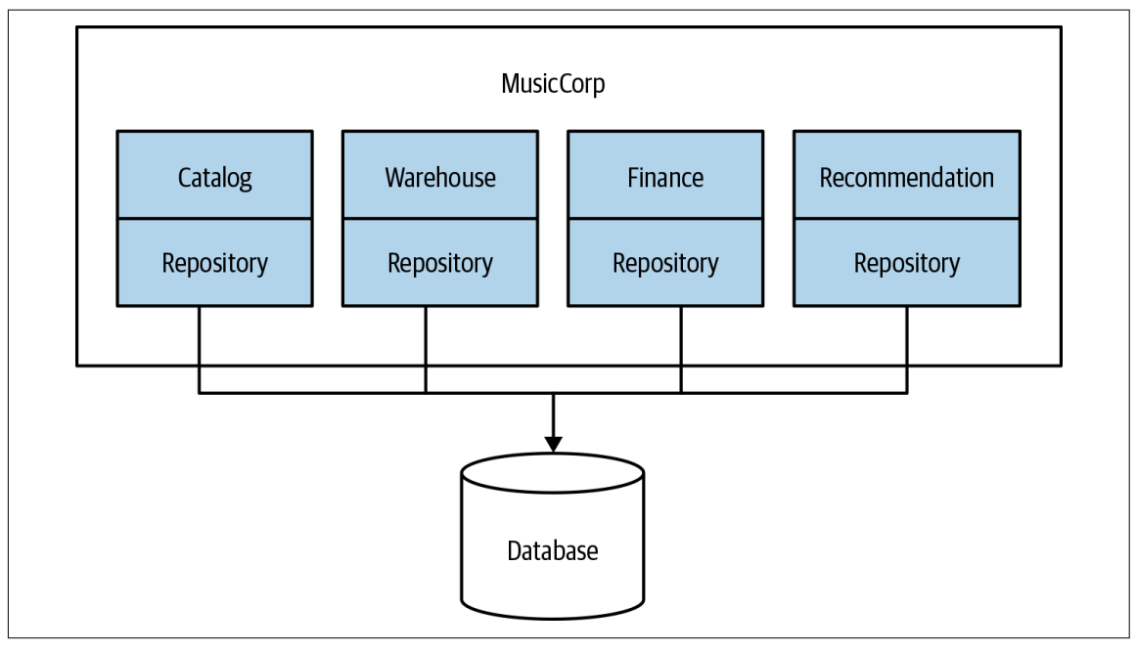

*Малюнок 4-27. Розділення шарів сховища*

Однак це не дає всієї історії. Наприклад, можна сказати, що фінансовий код використовує таблицю бухгалтерської книги, а код каталогу використовує таблицю позицій, але може бути незрозуміло, що база даних забезпечує зв’язок зовнішнього ключа від таблиці книги до таблиця позицій. Щоб побачити ці обмеження на рівні бази даних, потрібно використовувати інший інструмент для візуалізації даних. Для початку можна скористатися таким інструментом SchemaSpy, який може генерувати графічні представлення зв’язків між таблицями.

Де це використовувати

Цей шаблон дійсно ефективний у будь-якій ситуації, коли ви хочете переробити моноліт, щоб краще зрозуміти, як його розділити. Розбивання цих рівнів сховища за принципами домену значною мірою допоможе зрозуміти, де можуть існувати шви для мікросервісів не лише у вашій базі даних, але й у самому коді.

Шаблон: База даних на обмежений контекст

Після того як чітко відокремили доступ до даних з точки зору програми, можемо продовжити цей підхід у схемі. Головним в ідеї незалежного розгортання мікросервісів є той факт, що вони повинні володіти власними даними. Перш ніж приступити до виділення коду програми, можемо розпочати цю декомпозицію, чітко відокремивши наші бази даних навколо ліній наших визначених обмежених контекстів.

У ThoughtWorks ми впроваджували деякі нові механізми для розрахунку та прогнозування прибутку компанії. Ми визначили три широкі області функціональності, які потрібно було написати. Функціональність здається досить окремою, але є занепокоєння щодо додаткової роботи, яку принесе ця функціональність, якщо її розмістити в окремих мікросервісах. Та зупинилися на моделі, у якій нова функціональність прибутку була фактично розгорнута як єдиний сервіс, що містить три ізольовані обмежені контексти (кожен з яких закінчився як окремі файли JAR), як показано на малюнку 4-28.

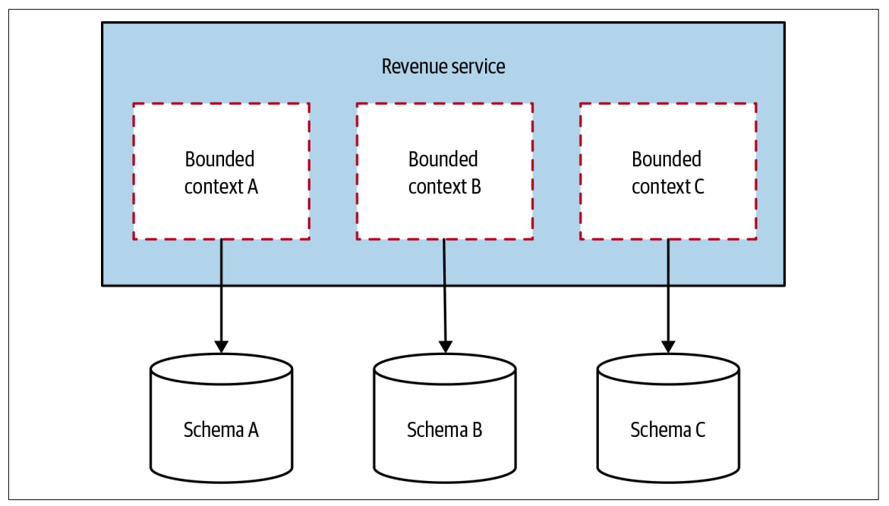

*Малюнок 4-28. Кожен обмежений контекст у службі доходів мав власну окрему схему бази даних, що дозволяло відокремити пізніше*

Кожен обмежений контекст мав власні, повністю окремі бази даних. Ідея полягала в тому, що якщо пізніше виникне необхідність розділити їх на мікросервіси, це буде набагато простіше. Однак виявилося, що це ніколи не було потрібно. Кілька років потому ця служба доходів залишається такою, як вона є, — моноліт із кількома пов’язаними базами даних — чудовий приклад модульного моноліту.

Де це використовувати

На перший погляд, додаткова робота з підтримки окремих баз даних не має особливого сенсу, якщо ви тримаєте речі як моноліт. Це трохи більше роботи, ніж одна база даних, але зберігає ваші можливості щодо переходу до мікросервісів пізніше. Навіть якщо ви ніколи не переходите на мікросервіси, чіткий розподіл схем, що підтримують базу даних, може дійсно допомогти, особливо якщо у вас багато людей, які працюють над самим монолітом.

**Спочатку розділити код**

Більшість команд спочатку розділяють код, а потім базу даних, як показано на малюнку 4-29. Вони отримують короткострокове покращення від нової служби, яка дає їм впевненість у завершенні декомпозиції шляхом відокремлення бази даних.

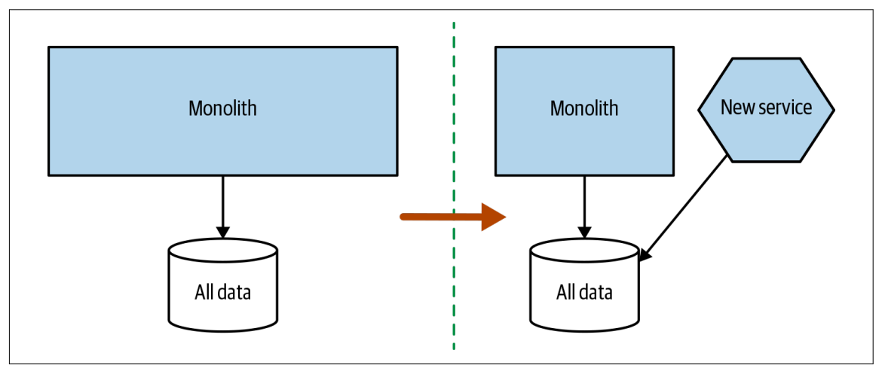

Малюнок 4-29. Розділення рівня програми спочатку залишає нам єдину спільну схему

Розділивши рівень додатків, стає набагато простіше зрозуміти, які дані потрібні новій службі. Ви також отримуєте перевагу того, що раніше мали артефакт коду, який можна розгортати самостійно. Але команди можуть зайти так далеко, а потім зупинитися, залишивши спільну базу даних у грі на постійній основі. Якщо ви обираєте цей напрямок, то потрібно розуміти, що ви накопичуєте проблеми на майбутнє, якщо не завершите поділ на рівень даних. Інша потенційна проблема полягає в тому, що ви можете затримувати виявлення неприємностей, викликаних перенесенням операцій приєднання на рівень додатків.

Шаблон: Моноліт як рівень доступу до даних

Замість прямого доступу до даних із моноліту можемо просто перейти до моделі, у якій ми створюємо API у самому моноліті. На малюнку 4-30 службі Invoice потрібна інформація про співробітників у нашій службі підтримки клієнтів, тому ми створюємо Employee API, що дозволяє службі Invoice отримати до них доступ. Сюзанна Кайзер з JustSocial поділилася цим шаблоном, оскільки ця компанія успішно використовувала його як частину міграції мікросервісів.

Плюси тут очевидні: нам не потрібно вирішувати декомпозицію даних, але ми можемо приховати інформацію, що полегшує ізоляцію нашого нового сервісу від моноліту. Це може добре працювати, особливо якщо ваш новий сервіс буде фактично без статусу.

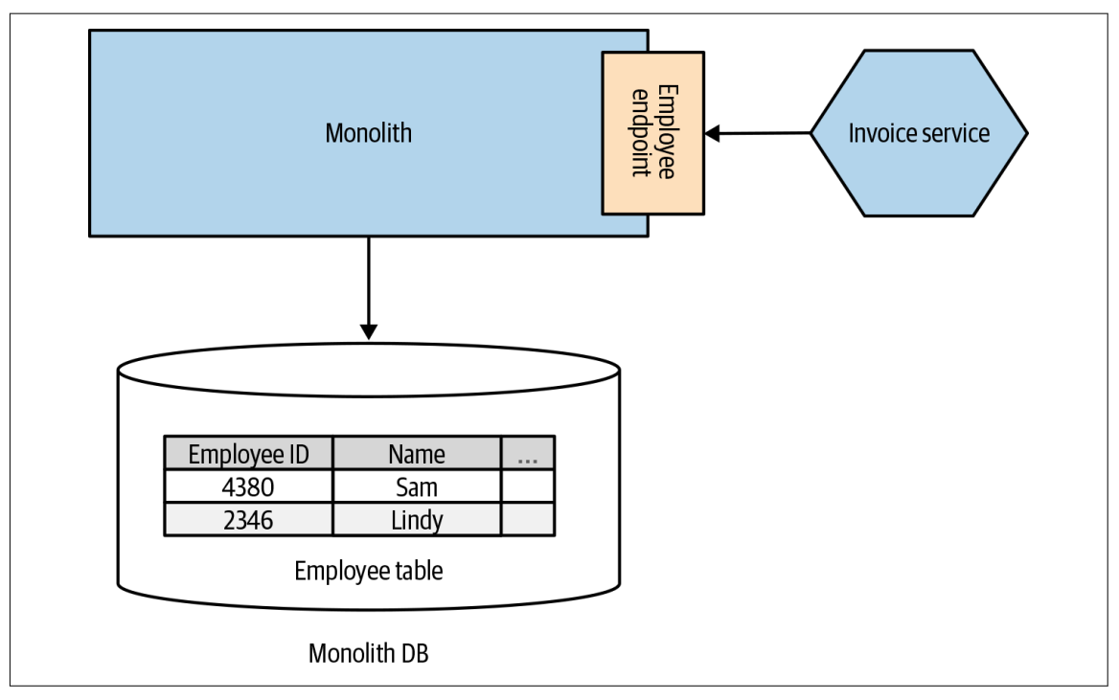

*Малюнок 4-30. Розкриття API на моноліті дозволяє службі уникнути прямого зв’язування даних*

Неважко побачити цей шаблон як спосіб ідентифікації інших потенційних послуг. Якщо розширити цю ідею, ми побачимо, що Employee API відділяється від моноліту, щоб стати самостійним мікросервісом, як показано на малюнку 4-31.

Де це використовувати

Цей шаблон працює найкраще, коли код, який керує цими даними, все ще знаходиться в моноліті. Один із способів уявлення про мікросервісі — це інкапсуляція стану та код, який керує переходами цього стану. Отже, якщо переходи станів цих даних все ще надаються в моноліті, це означає, що мікросервіс, який хоче отримати доступ (або змінити) до цього стану, повинен пройти через переходи станів у моноліті.

Якщо дані, до яких ви намагаєтесь отримати доступ у базі даних моноліту, справді повинні належати мікросервісу.

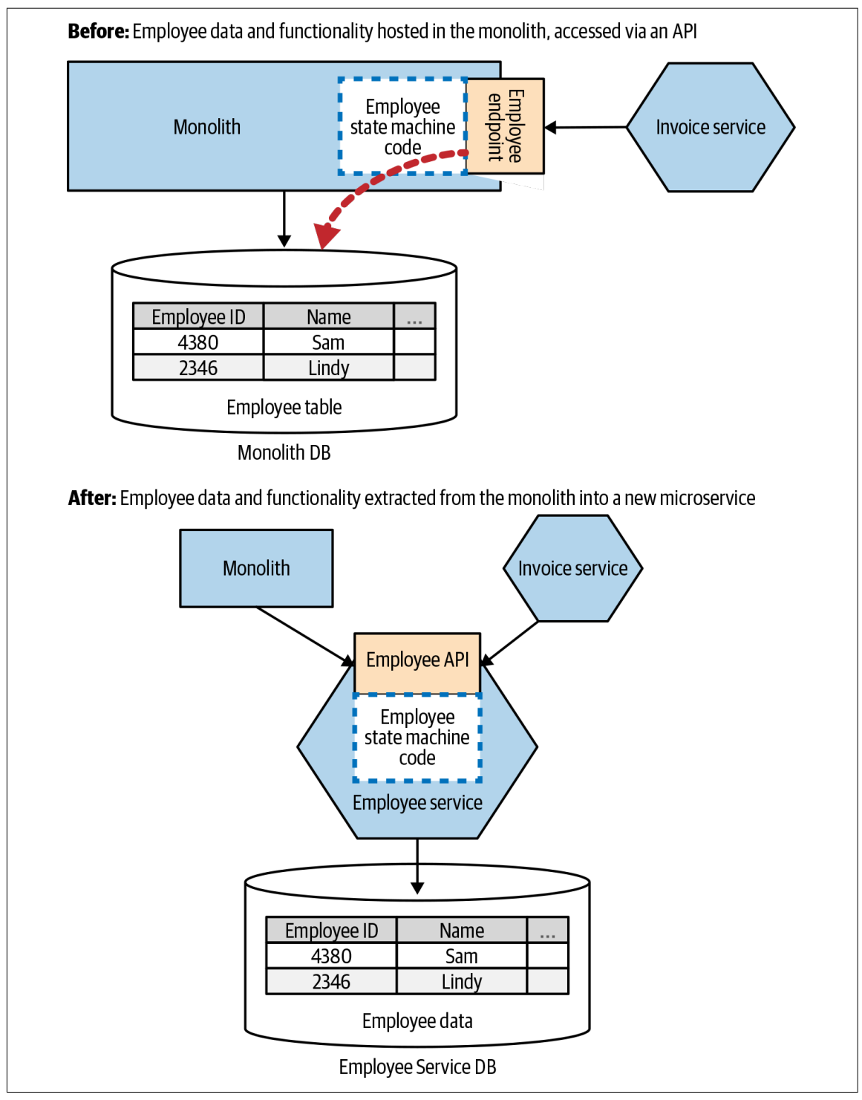

*Малюнок 4-31. Використання Employee API для визначення межі служби Employee, яку потрібно відокремити від моноліту*

Патерн: багатосхемне зберігання

Якщо ви все ще безпосередньо використовуєте дані в базі даних, це не означає, що нові дані, які зберігає мікросервіс, також повинні потрапляти туди. На малюнку 4-32 ми бачимо приклад служби виставлення рахунків. Основні дані рахунків-фактур досі зберігаються в моноліті, звідки ми отримуємо до них доступ. Ми додали можливість додавати відгуки до рахунків-фактур; це представляє абсолютно нову функціональність не в моноліті. Щоб підтримувати це, потрібно зберегти таблицю рецензентів, зіставляючи співробітників з ідентифікаторами рахунків-фактур.

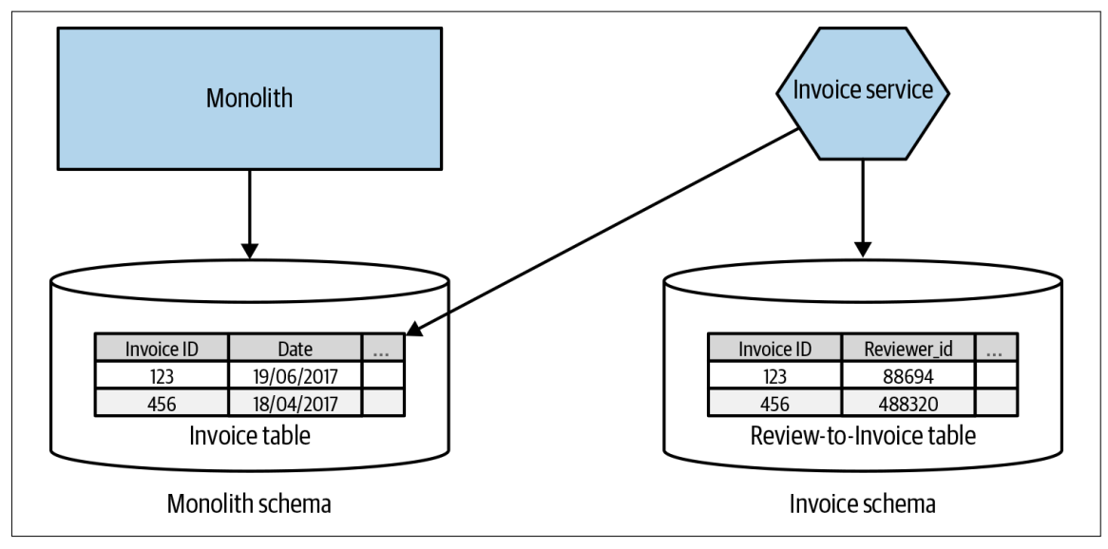

*Малюнок 4-32. Служба Invoice розміщує нові дані у власній схемі, але все ще отримує доступ до старих даних безпосередньо в моноліті*

Де це використовувати

Цей шаблон добре працює під час додавання абсолютно нових функцій до вашого мікросервісу, який вимагає зберігання нових даних. Це явно не дані, які потрібні моноліту (функціоналу немає), тому тримайте їх окремо з самого початку. Цей шаблон також має сенс, коли ви починаєте переміщувати дані з моноліту у власну схему — процес, який може зайняти деякий час.

Якщо дані, до яких ви отримуєте доступ у схемі моноліту, є даними, які ви ніколи не планували перемістити у свою схему, використовуйте моноліт як шаблон рівня доступу до даних у поєднанні з цим шаблоном.

Розділити базу даних і код разом

З точки зору постановки у нас є можливість просто розбити речі одним великим кроком, як показано на малюнку 4-33. Ми розділили і код, і дані одночасно.

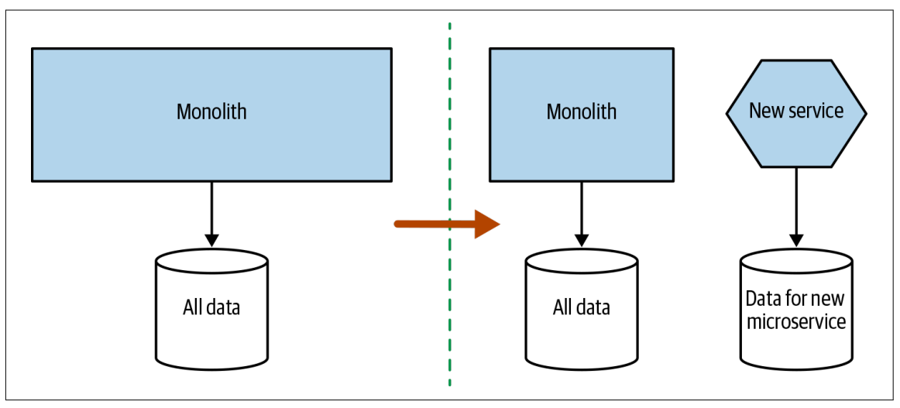

*Малюнок 4-33. Розділення коду та даних за один крок*

Який розділити спочатку?

Якщо можете змінити моноліт і якщо стурбовані потенційним впливом на продуктивність або узгодженість даних, спочатку варто розділити схему на частини. В іншому випадку потрібно розділити код і використати його, щоб зрозуміти, як це впливає на право власності на дані. Але важливо, щоб ви також думали самостійно та брали до уваги будь-які фактори, які можуть вплинути на процес прийняття рішень у вашій конкретній ситуації.